СОВЕТ НАРОДНЫХ ДЕПУТАТОВ

МИТРОФАНОВСКОГО СЕЛЬСКОГО ПОСЕЛЕНИЯ

КАНТЕМИРОВСКОГО МУНИЦИПАЛЬНОГО РАЙОНА

ВОРОНЕЖСКОЙ ОБЛАСТИ

Р Е Ш Е Н И Е

от 06.03.2023 года № 173
с. Митрофановка

О проекте решения Совета народных депутатов Митрофановского сельского поселения «О внесении изменений в решение Совета народных депутатов Митрофановского сельского поселения от 31.08.2018 года № 262 «Об утверждении Правил благоустройства территории Митрофановского сельского поселения Кантемировского муниципального района»

В соответствии с Федеральным законом от 06.10.2003 г. № 131-ФЗ «Об общих принципах организации местного самоуправления в Российской федерации», Уставом Митрофановского сельского поселения, Методическими рекомендациями подготовки правил благоустройства территорий поселений, городских округов, внутригородских районов, утверждёнными приказом Министерства строительства и жилищно-коммунального хозяйства Российской Федерации от 13.04.2017 г. № 711/пр, Совет народных депутатов Митрофановского сельского поселения,

РЕШИЛ:

1. Принять проект решения Совета народных депутатов Митрофановского сельского поселения «О внесении изменений в решение Совета народных депутатов от 31.08.2018 года № 262 «Об утверждении Правил благоустройства территории Митрофановского сельского поселения Кантемировского муниципального района» согласно приложению.
2.Обнародовать текст проекта решения Совета народных депутатов Митрофановского сельского поселения «О внесении изменений в решение Совета народных депутатов от 31.08.2018 года № 262 «Об утверждении Правил благоустройства территории Митрофановского сельского поселения Кантемировского муниципального района» для обсуждения населением в Вестнике муниципальных правовых актов Митрофановского сельского поселения.
3. Назначить проведение публичных слушаний по проекту решения Совета народных депутатов Митрофановского сельского поселения «О внесении изменений в решение Совета народных депутатов от 31.08.2018 года № 262 «Об утверждении Правил благоустройства территории Митрофановского сельского поселения Кантемировского муниципального района» на 05.04.2023 г. на 10-00 час.
4.Поручить организацию и проведение публичных слушаний по проекту решения Совета народных депутатов Митрофановского сельского поселения «О внесении изменений в решение Совета народных депутатов от 31.08.2018 года № 262 «Об утверждении Правил благоустройства территории Митрофановского сельского поселения Кантемировского муниципального района» рабочей группе:
- Богданов Н.Н. – исполняющий обязанности заместителя главы администрации Митрофановского сельского поселения
- Чубова И.Н. – ведущий специалист администрации Митрофановского сельского поселения
- Марий С.Л. – депутат Совета народных депутатов Митрофановского сельского поселения
- Свистунова Е.Б. - депутат Совета народных депутатов Митрофановского сельского поселения
5. Регистрация граждан, желающих принять участие в публичных слушаниях, производится до 04.04.2023 г. Контактные телефоны для регистрации: 68-146 и 68-309.
6. Рабочей группе по организации проведению публичных слушаний по проекту решения Совета народных депутатов Митрофановского сельского поселения «О внесении изменений в решение Совета народных депутатов от 31.08.2018 года № 262 «Об утверждении Правил благоустройства территории Митрофановского сельского поселения Кантемировского муниципального района» провести обобщение всех замечаний и предложений по проекту решения.
7. Заключение о результатах публичных слушаний обнародовать в Вестнике муниципальных правовых актов Митрофановского сельского поселения.

Глава Митрофановского
сельского поселения С.А.Добрина

Председатель
Совета народных депутатов
Митрофановского сельского поселения С.И.Богданова
Приложение
к решению Совета народных депутатов
Митрофановского сельского поселения
Кантемировского муниципального
района Воронежской области
от 06.03.2023г. № 173

ПРОЕКТ

СОВЕТ НАРОДНЫХ ДЕПУТАТОВ
МИТРОФАНОВСКОГО СЕЛЬСКОГО ПОСЕЛЕНИЯ
КАНТЕМИРОВСКОГО МУНИЦИПАЛЬНОГО РАЙОНА
ВОРОНЕЖСКОЙ ОБЛАСТИ

РЕШЕНИЕ
от _________________ № ____
с. Митрофановка

О внесении изменений в решение Совета народных депутатов Митрофановского сельского поселения Кантемировского муниципального района Воронежской области от 31.08.2018 года № 262 «Об утверждении Правил благоустройства территории Митрофановского сельского поселения Кантемировского муниципального района»

В целях приведения в соответствие с действующим законодательством нормативно-правовых актов Митрофановского сельского поселения Кантемировского муниципального района Воронежской области, руководствуясь письмом Департамента жилищно-коммунального хозяйства и энергетики Воронежской области от 15.12.2022 № 65-11/8258 «О внесении изменений в правила благоустройства», в целях обеспечения благоустройства территории Митрофановского сельского поселения Кантемировского муниципального района Воронежской области, Совет народных депутатов Митрофановского сельского поселения Кантемировского муниципального района Воронежской области р е ш и л:
1. Внести в решение Совета народных депутатов Митрофановского сельского поселения Кантемировского муниципального района Воронежской области от 31.08.2018 года № 262 «Об утверждении Правил благоустройства территории Митрофановского сельского поселения Кантемировского муниципального района» следующие изменения:
1.1. Дополнить пункт 4.3. Правил благоустройства территории Митрофановского сельского поселения подпунктами 4.3.2.1.; 4.3.2.2.; 4.3.6.2. следующего содержания:
«4.3.2.1. Контейнеры рекомендуется устанавливать одного типа (металлические либо пластиковые) в зависимости от типа специализированной техники, используемой для вывоза ТКО.
4.3.2.2. При осуществлении на контейнерной площадке раздельного накопления отходов на всех контейнерах необходимо разместить информацию о видах ТКО, подлежащих накоплению на данной контейнерной площадке, в виде информационных табличек размера 60 х 40 см, 50 х 27 см, 60 х 40 см +/- 5 см от размера табличек согласно макетам № 1, 2, 3 соответственно.

Макет N 1

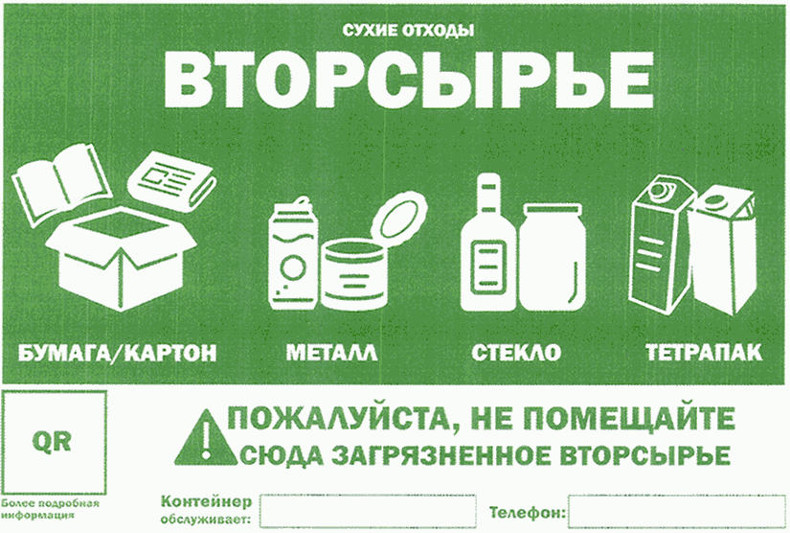

Макет N 2

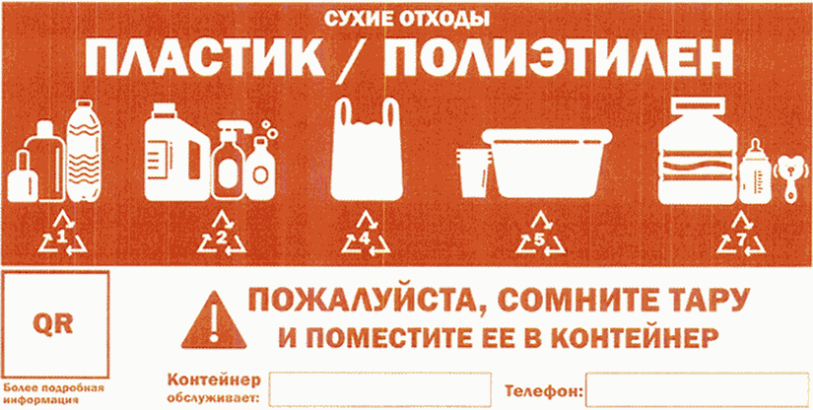

Макет N 3

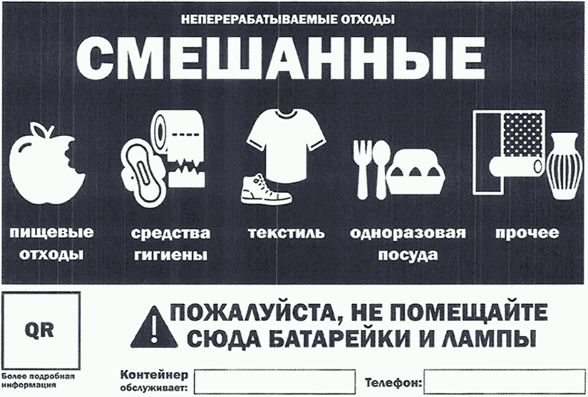

4.3.6.2. Не допускается складирование на площадках для складирования КГО отходов, образующихся в процессе содержания зеленых насаждений (ветки, листва, древесные остатки), строительства и капитального ремонта объектов.».

2. Опубликовать настоящее решение в Вестнике муниципальных правовых актов Митрофановского сельского поселения Кантемировского муниципального района Воронежской области.

Глава Митрофановского  сельского поселения С.А.Добрина |  | ________________________

Председатель Совета народных
депутатов Митрофановского
сельского поселения С.И.Богданова

